CE1/CE2

Lire et écrire les nombres de 40 à 59.

Exercice 1:

Relie pour faire correspondre le nombre en chiffres avec le nombre en lettres.

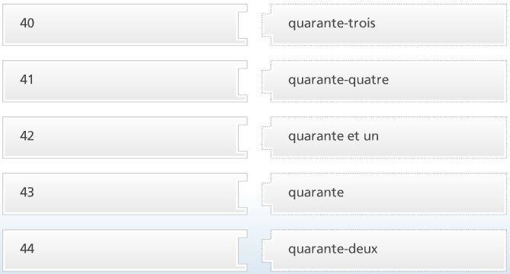

Exercice 2:

Relie pour faire correspondre le nombre en chiffres avec le nombre en lettres.

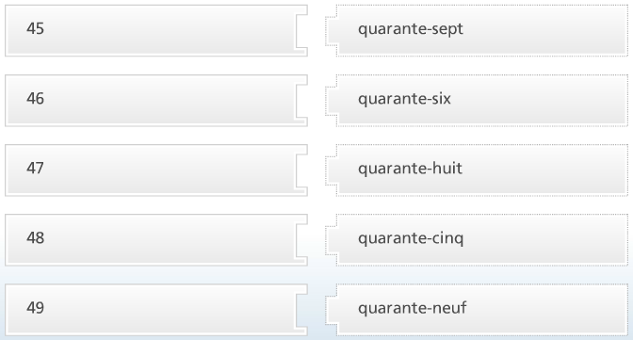

Exercice 3:

Relie pour faire correspondre le nombre en chiffres avec le nombre en lettres.

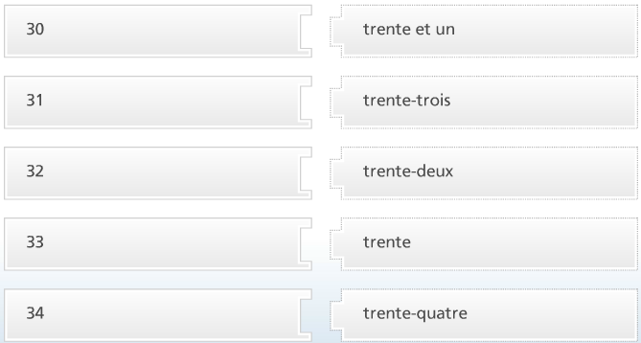

Exercice 4:

Relie pour faire correspondre le nombre en chiffres avec le nombre en lettres.

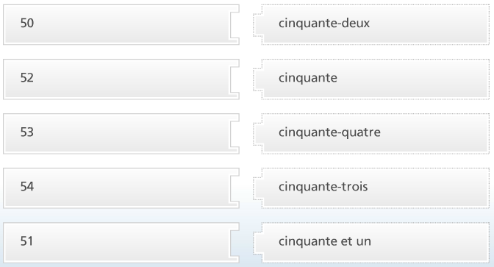

Exercice 5:

Ecris avec des chiffres :

- quarante-cinq :
- quarante-deux :
- quarante et un :
- quarante-neuf :
- cinquante-six :
- cinquante-trois :
- cinquante :
- quarante-neuf :
- cinquante-huit:
- quarante-sept :

Exercice 6:

Ecris avec des lettres et des mots:

- 52 :
- 44 :
- 57 :
- 49 :
- 55 :
- 46 :
- 56 :
- 51 :
- 53 :
- 48 :

